**Создание музея Великой Отечественной войны**

**в Биробиджанской воспитательной колонии**

*(из опыта работы ФКОУ СОШ УФСИН России*

*по Еврейской автономной области)*

Школа Биробиджанской воспитательной колонии стремится реализовать все имеющиеся возможности для достижения основной цели современного образования. При отборе содержания воспитательного процесса, при формировании воспитательной системы школы мы стремимся увеличить значимость общечеловеческих ценностей, наполнить среду развития и воспитания несовершеннолетних осуждённых наиболее важными достижениями и ценностями русской национальной культуры, помогающих воспитывать у подростков любовь к Отчизне, родному краю, уважение к истории и культуре своего народа. Особенно это важно в работе с «проблемными» подростками, с которыми работаем мы. Они, несовершеннолетние осуждённые, имеющие серьёзные проблемы в личностном развитии: в развитии интеллекта, нравственности, самостоятельности (силы личности). Им свойственны сниженные духовно – познавательные потребности и эстетическая восприимчивость. Они больше, чем другие, ранимы, обидчивы и уязвимы. У них снижена терпимость к ошибкам и недостаткам других, снижена мотивация достижения и успеха, трудности в адаптации и многое-многое другое.

Музей занимает особое место в общеобразовательном процессе. Одной из основных функций музея является образовательно-воспитательная функция. На наш взгляд музей – это разумное сочетание традиций и инноваций, ведущих к прогрессу, хранилище истинных ценностей.

В 2016 году возникла идея создания школьного музея Великой Отечественной войны (в рамках реализации грантового проекта «Прикоснись к истории войны». По инициативе директора школы М.Н. Трубициной, при поддержке начальника УФСИН России по Еврейской автономной области полковника внутренней службы В.П. Фомченко, помощи воспитанников, была проделана огромная организационная работа. Создание такого музея не оставило в стороне ни одного участника образовательного процесса – все педагоги и учащиеся и сотрудники Биробиджанской воспитательной колонии внесли свою лепту в благое дело.

С 01 апреля 2016 года началась поисковая работа по направлению «Бессмертный полк», в которую включились педагоги школы, сотрудники воспитательной колонии и несовершеннолетние осужденные. Написали письма родственникам ребят, отправили запросы в электронные архивы участников Великой Отечественной войны, пересмотрели учетные данные и документы о погибших воинах в Великой Отечественной войне и Второй мировой войне. Организовали работу в сети Интернет по поиску информации о погибших или пропавших, по определению мест их захоронения. Результат не оставил себя долго ждать: в итоге появилась экспозиция «Бессмертный полк», куда вошли материалы шести учащихся, одного сотрудника Биробиджанской воспитательной колонии и четырех педагогов школы. Сделаны планшеты и фотографий. И теперь на каждом памятном мероприятии, посв. Великой Отечественной войне: будь то митинг, литературно-музыкальная композиция – мы всегда вспоминаем и чтим память павших и героев Великой Отечественной войны.

*Фото1. Митинг.*

*Фото 2. Экспозиция «Бессмертный полк»*

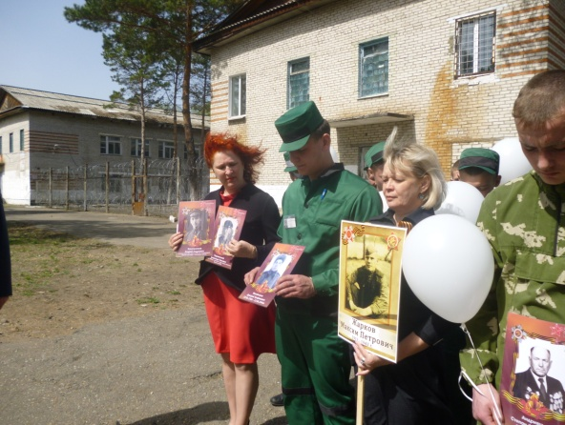

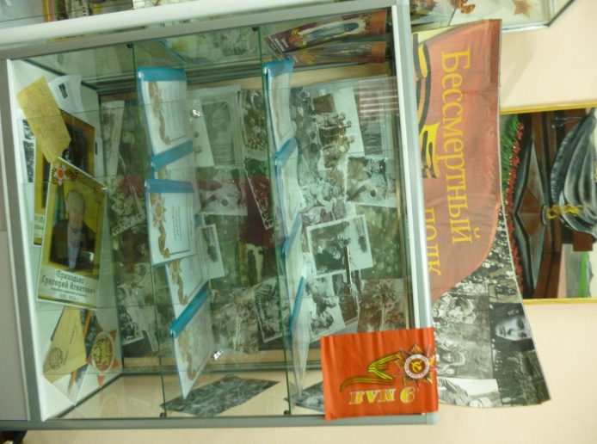

В июле 2016 года начальник УФСИН России по Еврейской автономной области Фомченко В.П. и начальник Биробиджанской воспитательной колонии Э.В. Бастун в нашу школу принесли подарок начальника УФСИН России по Курской области. Он прислал посылку с раритетными экспонатами, найденными во время раскопок на Курской дуге: солдатские каски, штык-нож, минометный снаряд, дисковый механизм ручного пулемета и другие раритеты.

*Фото 3.Фрагменты раскопок с Курской дуги*

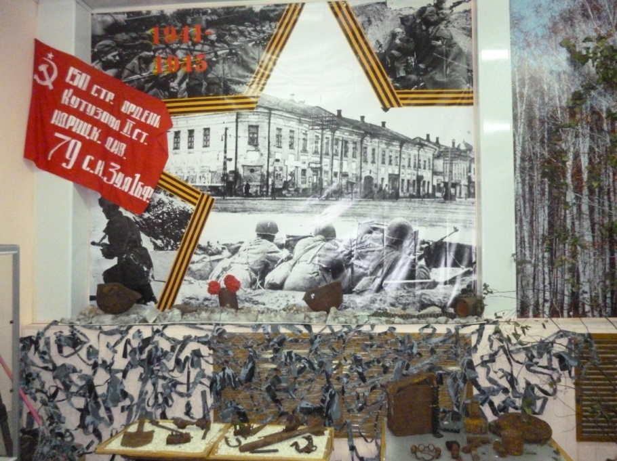

*Фото 4, 5, 6. Фрагменты раскопок с Курской дуги*

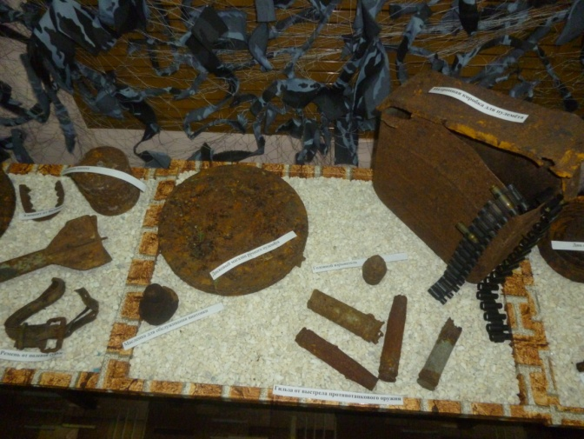

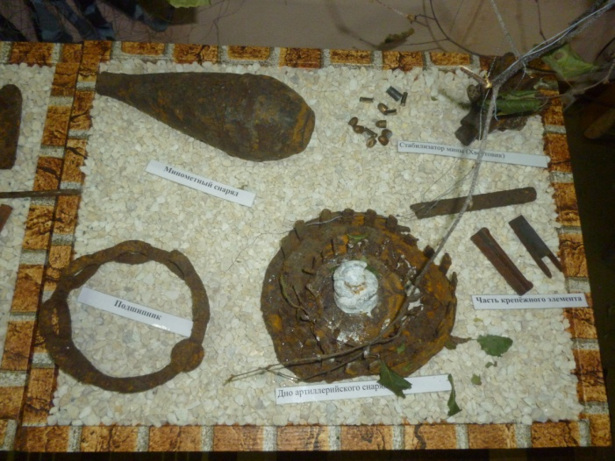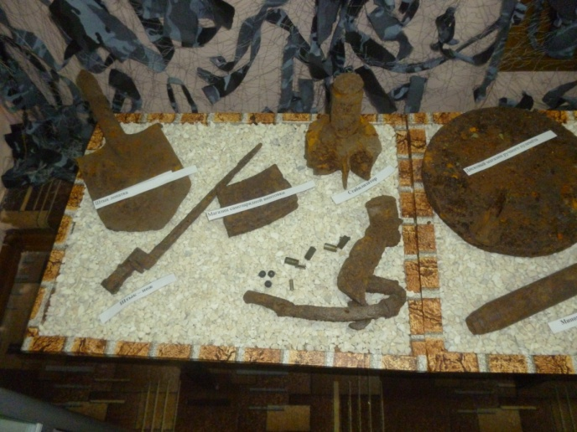С большим интересом педагоги, сотрудники и учащиеся рассматривали раскопки. В памяти возникали картины войны, боевые действия, свист пуль, визг снарядов, звук взорвавшихся гранат…

Сразу началась поисковая работа по определению, идентификации предметов. Учащиеся школы вместе с воспитателями принялись за информационную работу – определяли, какая часть снаряда, их соответствующие характеристики. Также в музее находится несколько инсталляций и исторических реконструкций, в том числе реконструкция солдатской землянки. Среди экспонатов – фронтовые письма, фотографии, дневники, книги, а также солдатские каски, штык-нож, минометный снаряд, дисковый механизм ручного пулемета, шомпол для чистки ствола и другие раритеты. Общее количество экспонатов – более 70.

*Фото 7. Экспозиция «В землянке».*

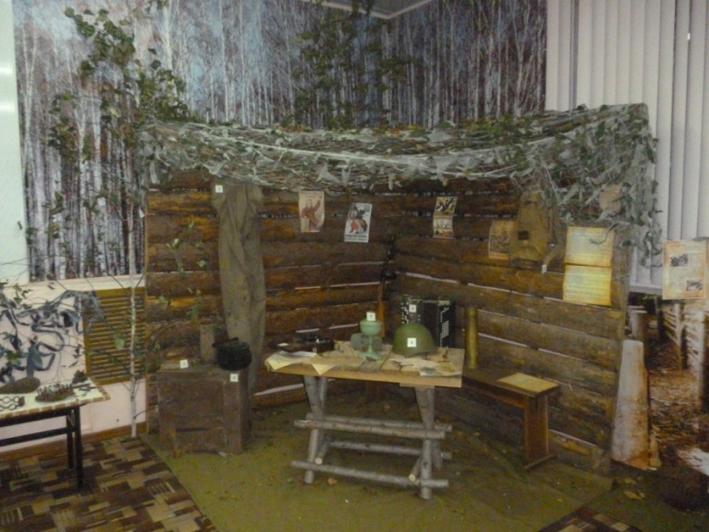

В землянке представлены предметы быта солдат ВОв и боевое обмундирование с информацией о каждом предмете.

В музее представлены работы воспитанников БВК, которые занимаются в кружке военно-исторического моделирования. За год реализации грантового проекта ребята создали диорамы «Эх, путь-дорожка, фронтовая!», «Прохоровка – поле русской славы», «Дорога жизни», «Это было в разведке», «Хроники Победы», «Битва за Севастополь», «У далёких берегах Амура», «Битва за Берлин», «Дорога домой».

*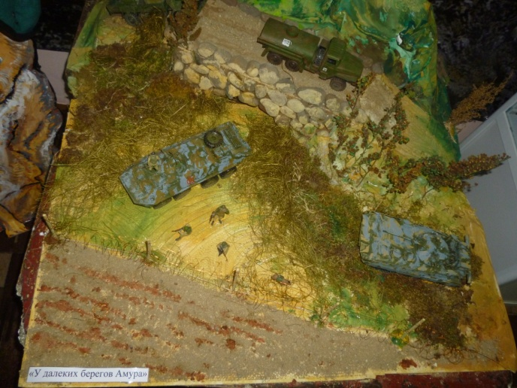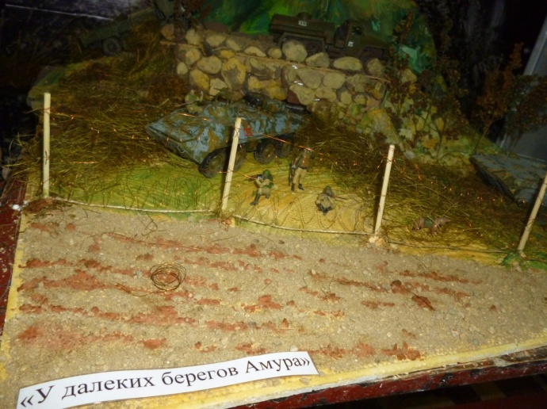Фото 8, 9. Диорама «У далеких берегов Амура»*

*Фото 10, 11, 12, 13. Диорама «Это было в разведке».*

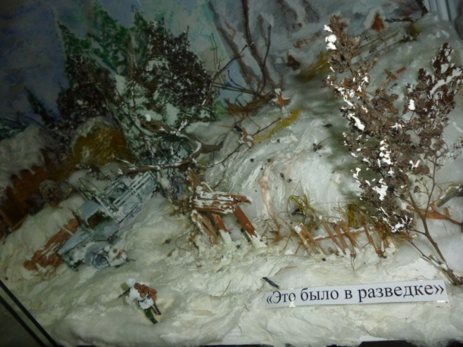

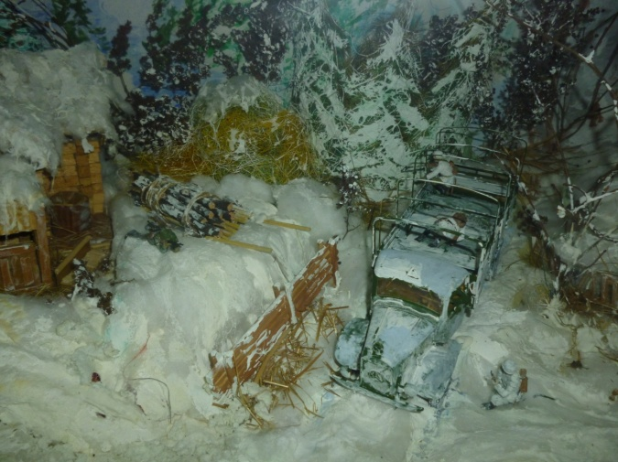

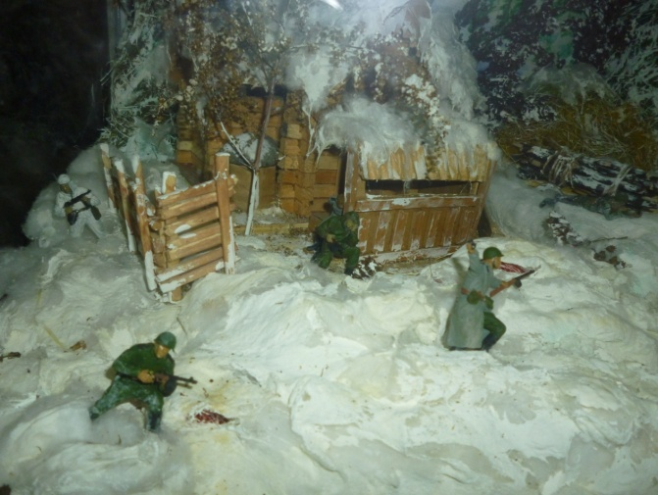

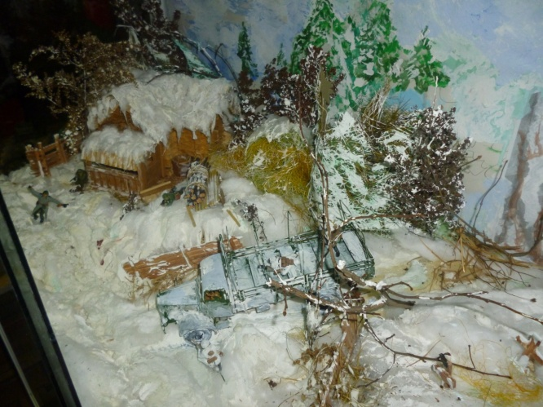

*Фото 14, 15, 16, 17. Диорама «Прохоровка – поле русской славы»*

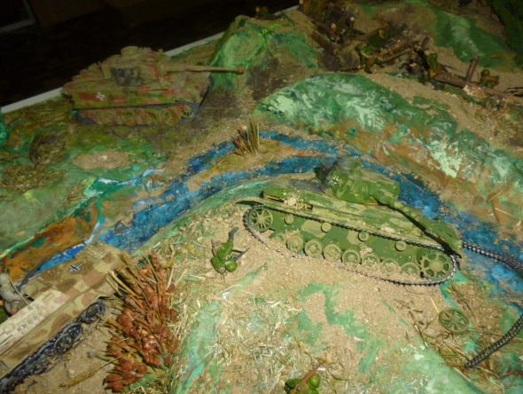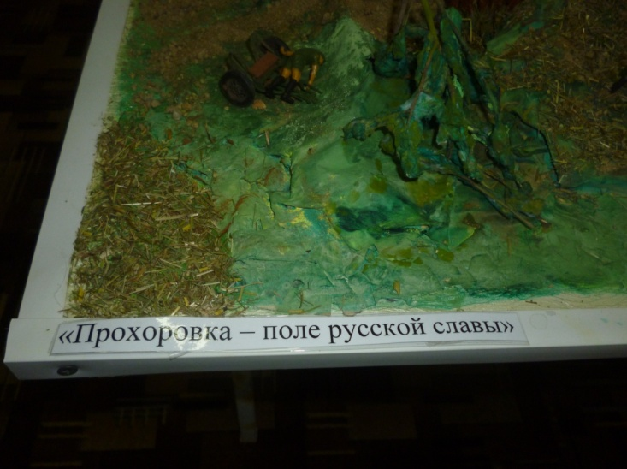

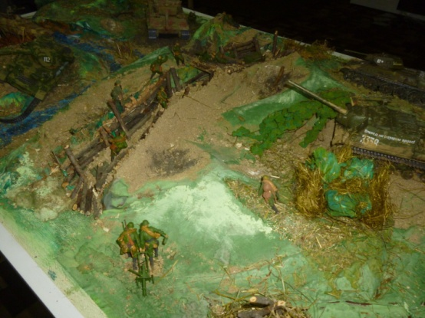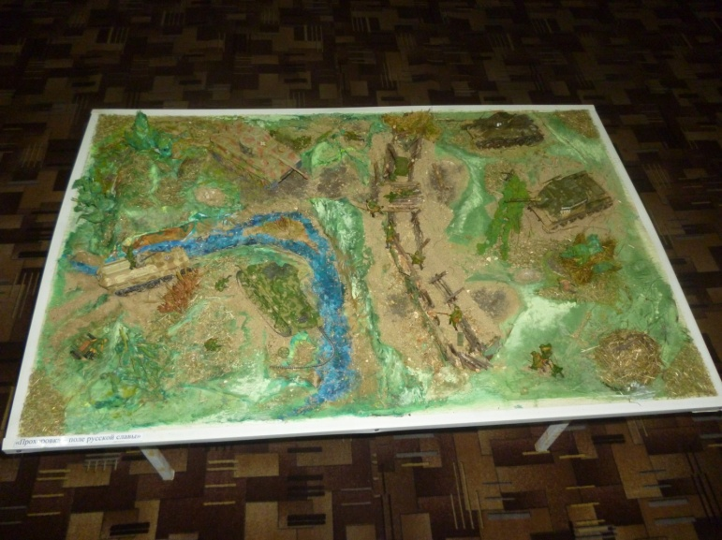

*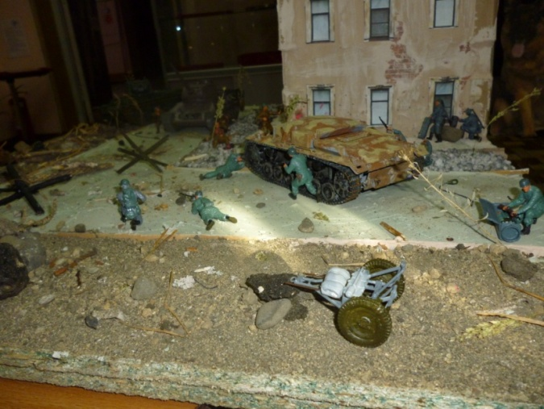Фото 18, 19, 20, 21. Диорама «Хроники Победы»*

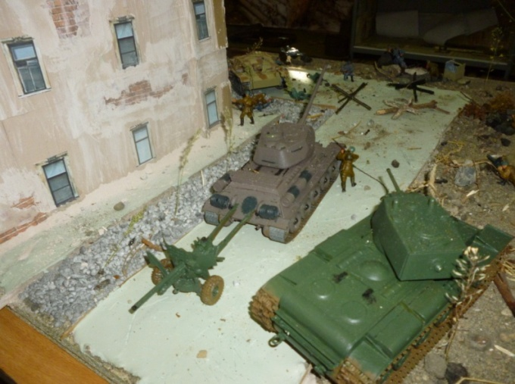

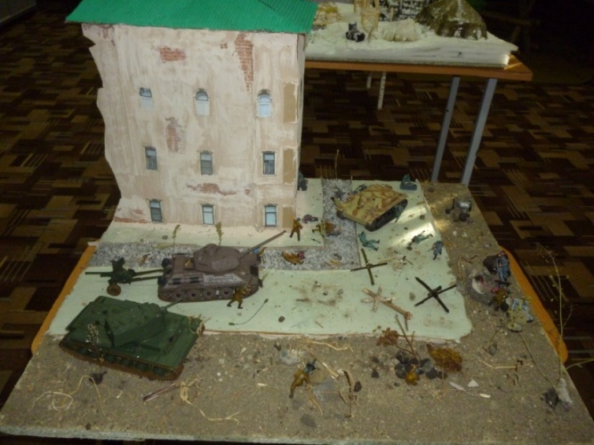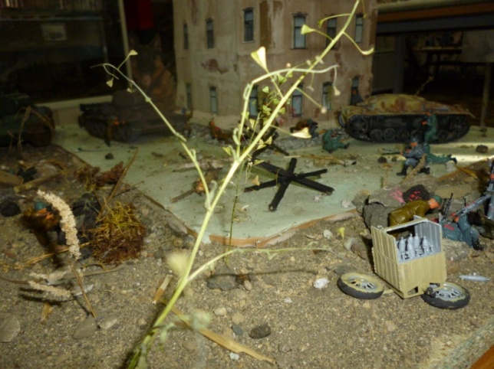

*Фото 22. Диорама «Битва за Берлин» Фото 23. Диорама «Дорога домой!»*

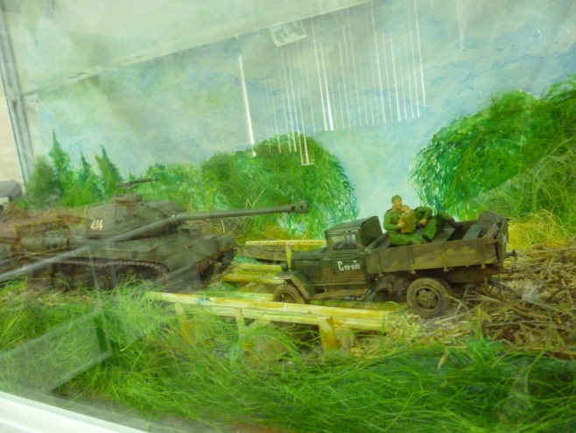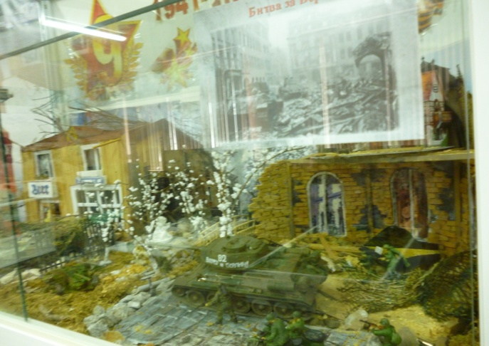

*Фото 24. Диорама «Эх, путь-дорожка, фронтовая*!»  *Фото 25. Диорама «Битва за Севастополь»*

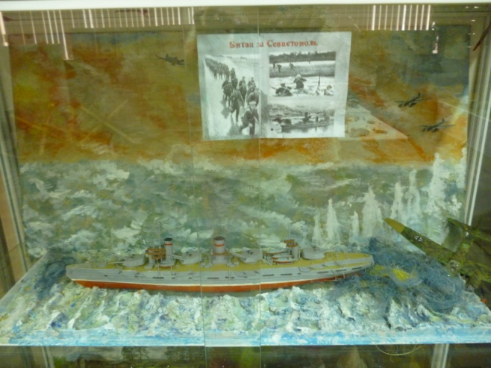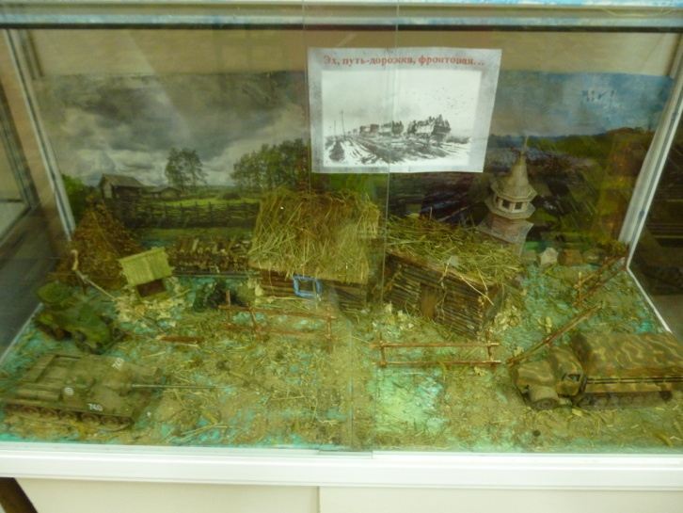

*Фото 26. Диорама «Дорога жизни»*

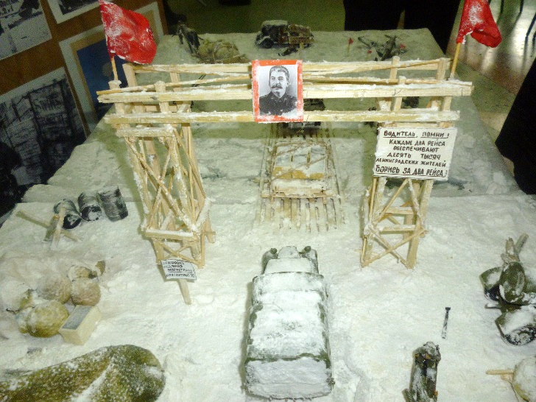

Несовершеннолетние осужденные собрали информацию о листовках, плакатах, печатных информационных листках Великой Отечественной войны и оформили отдельный стенд.

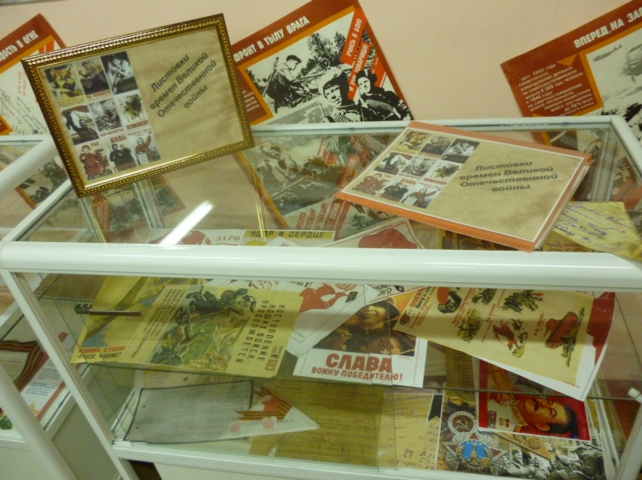*Фото 27. Стенд «Листовки ВОв»*

*Фото 28. Стенд «Сотрудники БВК ветераны ВОв»*

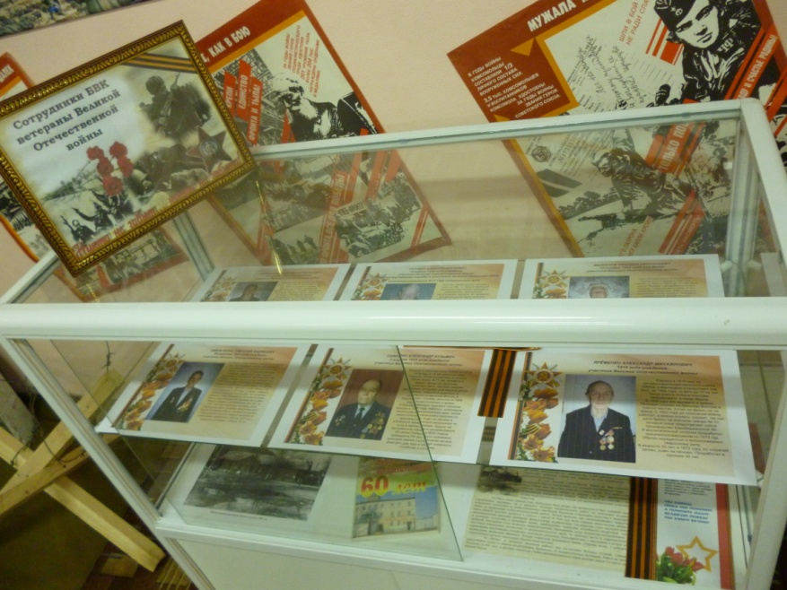

Сотрудники Биробиджанской воспитательной колонии поделились информацией о ветеранах, участниках ВОв.

После литературно-музыкальной композиции «Солдаты Победы», инсталляцию, посв. Брестской крепости разместили в нашем музее.

*Фото 29, 30. Инсталляция «Брестская крепость»*

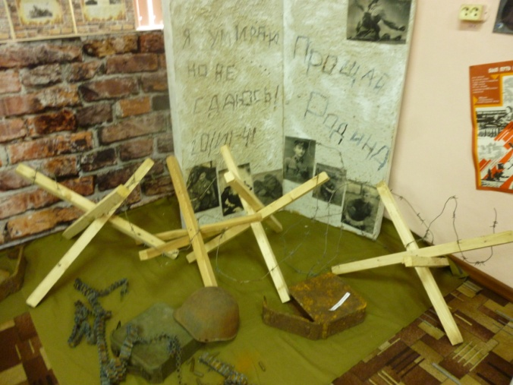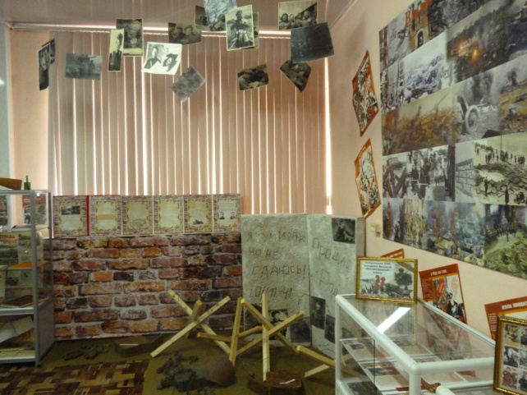

*Фото 31. Стенд «Литература ВОв».*

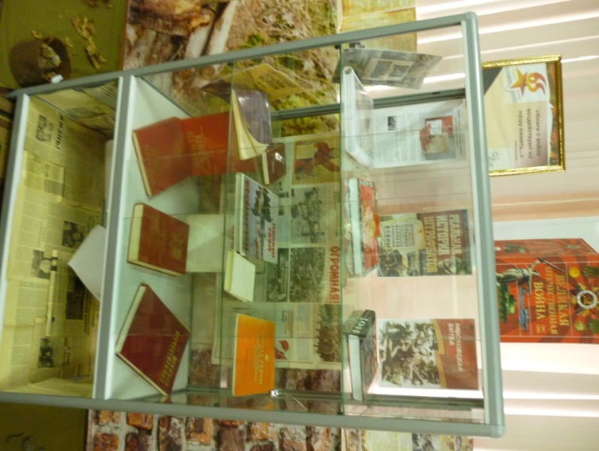Достойное место в школьном музее заняла выставка литературы о ВОв: – это единственная книга – комикс Арта Шпигельмана «Маус» (Графический роман – лауреат Пулитцеровской премии, написанный Артом Шпигельманом и рассказывающий о жизни его отца Владека Шпигельмана, польского еврея, пережившего холокост);

– Энциклопедия Великой Отечественной войны, издание 2016 года;

– Детская книга войны. («Аиф» выпустил уникальную книгу, в которой собраны дневники детей, оказавшихся в гетто и концлагерях, блокадном Ленинграде, в оккупации и на линии фронта).

– Книги памяти;

– Материалы СМИ о героях ВОв ЕАО и писателях того времени.

Выполненные мраморной крошкой украсили наш школьный музей портреты Маршалов Победы. Результаты поисковой работы о маршалах Победы ребята оформили в Книгу Памяти.

*Фото 32,33. «Маршалы Победы»*

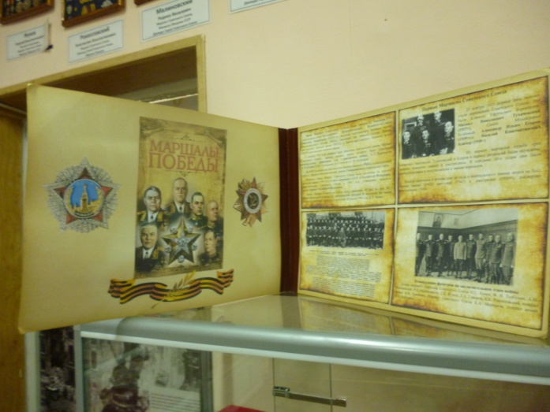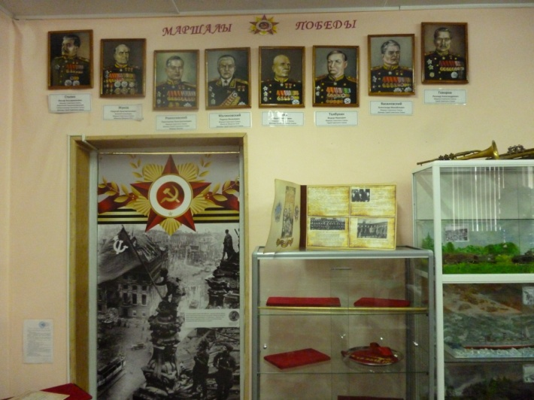

Торжественное открытие музея собрало более 50 участников, среди которых преобладали малолетние осужденные. Также среди участников мероприятия были члены правительства ЕАО, представители Биробиджанской епархии, сотрудники аппарата УФСИН по Еврейской автономной области, педагоги и воспитатели.

Затем состоялось торжественное построение участников праздничной церемонии. Один из воспитанников БВК, экипированный в форму советского военнослужащего времен Великой Отечественной войны, держал на подносе ножницы. На другом подносе находился символический ключ от Музея боевой славы.

*— Важно, чтобы подрастающее поколение почувствовало себя причастным к нашей великой истории, увидели, чем воевали с врагами наши отцы и деды, как они жили в эти страшные времена. Главное, чтобы такого горя, которое перенес наш народ во время Великой Отечественной войны, больше не повторилось, — подчеркнул начальник УФСИН по ЕАО Виталий Петрович Фомченко.*

  После того, как прозвучал государственный гимн России, Виталий Петрович Фомченко перерезал символическую красную ленточку, и гости вошли в помещение музея. Его стены покрыты тематическими фотографиями и плакатами, сразу создающими необходимую обстановку, приближенную к фронтовой.

Сегодня музей в Биробиджанской воспитательной колонии – это центр культуры, который решает задачи развития и воспитания личности. В качестве приоритетных направлений нашего музея можно выделить:

* культурно-образовательное направление, с широким аспектом культурных задач;
* музейно-педагогическое направление, связанное с выполнением конкретных задач;
* специальное направление, связанное непосредственно с развитием музейного дела – комплектование, учёт и хранение фондов, выполнение «новоделов» своими руками;
* рекламно-издательское направление — разработка и выпуск каталогов, рекламных листовок, открыток, закладок;
* просветительское направление — военные праздники, патриотический цикл, литературный цикл.

Используя эти направления, решая поставленные задачи, музей школы Биробиджанской воспитательной колонии имеет уникальную возможность воздействовать на интеллектуальные, волевые и эмоциональные процессы личности подростка одновременно. Каждая выставка, это своеобразная передача через экспонаты знаний, навыков, суждений, оценок и чувств. Это огромная возможность помочь подросткам открыть многообразие способов освоения культуры, сформировать устойчивую потребность общения с её ценностями.

Одной из самых традиционных форм просветительской работы музея школы Биробиджанской воспитательной колонии, которая в целом выполняет все его основополагающие функции: образовательную (информационную), воспитательную и культурно-досуговую, является экскурсия. Это живой контакт, «глаза в глаза», взаимодействие экскурсовода (учителя, но не всегда) и посетителя (воспитанника БВК — подростка, заключённого под стражу). Это передача особого мира исторических памятников и экспонатов, которые говорят на своём «безмолвном» языке об исторических свершениях, событиях и особенностях эпох. С огромным удовольствием посещают и сами проводят экскурсии в музее воспитанники колонии (об этом говорят отзывы воспитанников на посещение музея). Экскурсии проводятся и в повествовательной форме – «Знакомьтесь, музей!», и в игровой форме — «Историческая викторина», в форме групповых заданий (отыскать определённый экспонат, описанный экскурсоводом) — «О чем говорят вещи».

Наряду с самой традиционной экскурсионной формой используются:

* тематические уроки по истории, посв. Великой Отечественной войне.
* тематические вечера ко Дню Победы — «У войны не женское лицо», «Мы о войне сегодня будем говорить…», «Давайте вспомним о войне» и др.;
* музейные олимпиады и конкурсы стихов о ВОв, знатоков истории;
* работа кружка военно-исторического моделирования;
* постановка театрализованных сцен, литературно-музыкальных композиций, посв. Великой Отечественной войне.

Занятия в музее, разработанные и проводимые вместе с воспитанниками, глубже и основательней затрагивают духовный мир ребёнка. Они воздействуют на самосознание и сознание, расширяют кругозор и подготавливают к более глубоким оценкам подвига русского народа в Великой Отечественной войне 1941-1945гг.

*Музей как социальная память общества*, как определённый срез культуры, как окно в прошлое и в окружающий мир даёт мощный стимул для формирования и развития личности подростка.

Включаясь *в поисково-исследовательскую работу* музея, работая над проектом «Бессмертный полк», воспитанники изучают жизнь эпохи ВОв, устанавливают связь прошлого с настоящим. Благодаря этому формируются механизмы самостоятельной зрелой оценки неизвестных ранее или не отождествлённых с привычными установками ценностей иной эпохи, исторических пластов духовного опыта подростка.

*Музей как способ познания мира* содержит огромный потенциал для личностного развития подростка. Он более успешно, чем школа способен решать целый ряд задач. Среди них – приобщение подростка к истории войны, развитие его визуальной грамотности, образного и ассоциативного мышления, творческих способностей, эмоциональной сферы.

*Музейно – педагогический пр*оцесс обеспечивает приобретение подростком целого ряда умений и навыков развитого визуального мышления, изложения и оценки, самостоятельных суждений, интерпретации зрительных образов в условиях возрастающего потока визуальной и другой информации.

*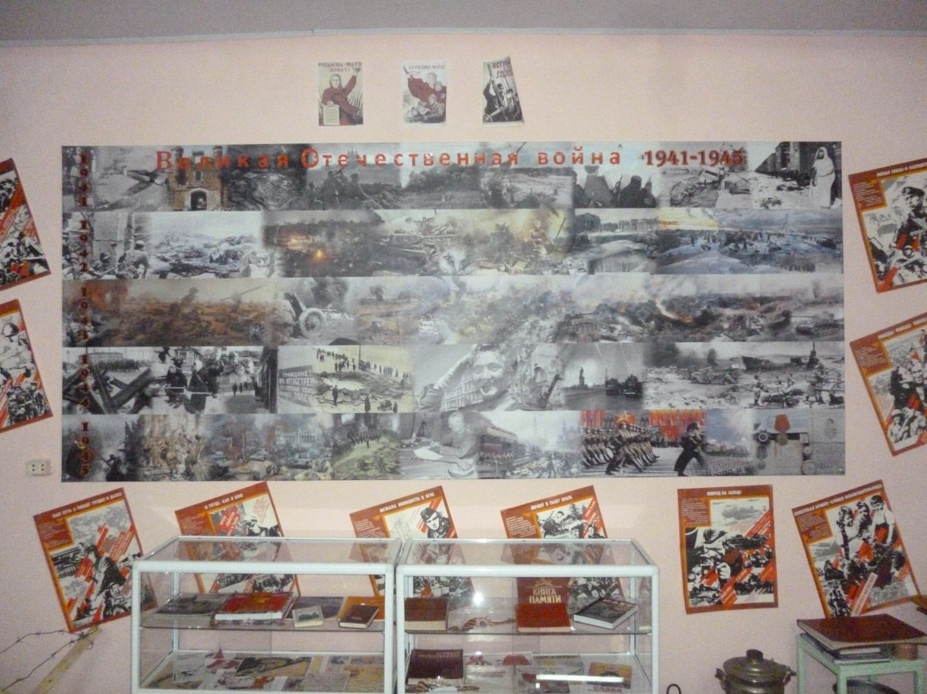Фото 34. Композиция «Этапы ВОв»*

*Фото 35. Книга отзывов посетителей*

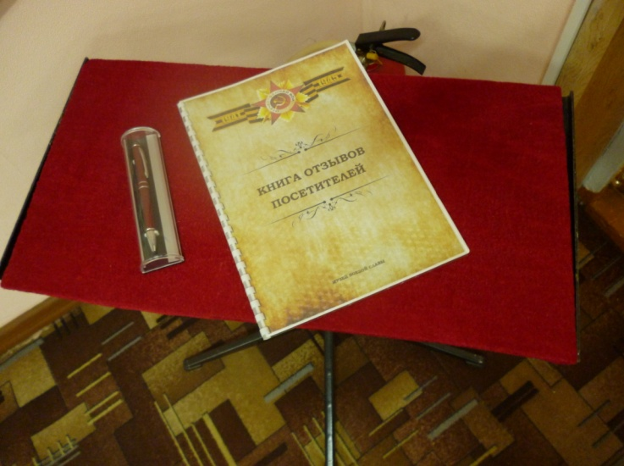Для посетителей музея по просьбе учащихся, педагоги сделали Книгу посещения музея, где гости оставляют свои впечатления.

Таким образом, музей из замкнутого пространства превращается в открытую систему. Именно в таком музее воплощается идея сотворчества воспитанников, учителей и других сотрудников нашего учреждения. Именно в таком музее реализуется принцип «Музей для детей и руками детей», с переносом центра тяжести с процесса восприятия коллекций на процесс созидания, делания музея, который по существу является постоянным процессом и не должен иметь завершения. Привлекая подростков к глубокому и многогранному познанию музея, обогащённого опытом чувственного восприятия предметного мира; мы тем самым, открываем и приводим в действие резервы творческой и общественной деятельности подростков. Или, другими словами, мы создаём условия для формирования нравственно здоровой личности. То есть музей в нашей ситуации становится инструментом адаптации подростков – несовершеннолетних осуждённых к восприятию окружающего мира, приобщения подростков к истории Отечества, культуре, к национальным и общечеловеческим ценностям, обогащения его духовного мира.